ГКОУ «Тверская школа-интернат №2»

ОТЧЕТ
о проведении мероприятий, посвященных Декаде инвалидов.
Согласно утвержденному плану в ГКОУ «Тверская школа-интернат №2» прошла «ДЕКАДА МИЛОСЕРДИЯ ИЛИ НЕДЕЛЯ ДОБРОТЫ»
Цель декады: привлечь внимание школьников к проблемам людей-инвалидов, способствовать развитию нравственных качеств учащихся, обучать навыкам группового взаимодействия.

Задачи:
- поддержка детей-инвалидов, в реализации своих прав и интересов;
- развитие направлений, способствующих психологической стабильности, самореализации в процессе участия в различных конкурсах;
- развитие направлений, способствующих духовному и культурному развитию личности;
- развитие творческих способностей детей. Воспитание уважительного, гуманного, внимательного отношения к людям с ограниченными возможностями здоровья и признания их как полноценных членов общества.
Содержание декады построено с учётом дифференцированного подхода к знаниям и умениям обучающихся, с использованием творческих заданий.

Этапы проведения:
Подготовительный этап.
1. Утверждение плана проведения декады на заседании МО.
2. Определение основных мероприятий, их форм содержания.
3. Распределение обязанностей между воспитателями МО.
Основной этап – проведение мероприятий.

3 декабря
1.В бассейне «Радуга» прошел спортивный праздник для детей с ОВЗ «Тверь – город равных возможностей», организованный управлением по культуре, спорту и делам молодежи администрации г. Твери и АНОФКиС «Радуга». Учащиеся 3-5 классов с большим удовольствием участвовали в спортивных конкурсах, получили огромное количество положительных эмоций.
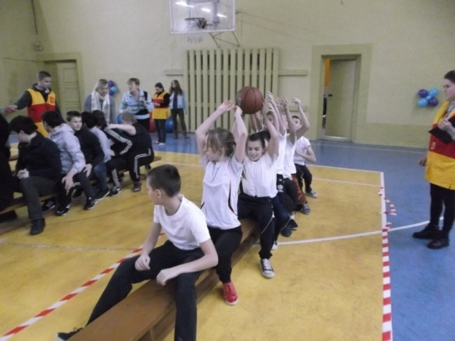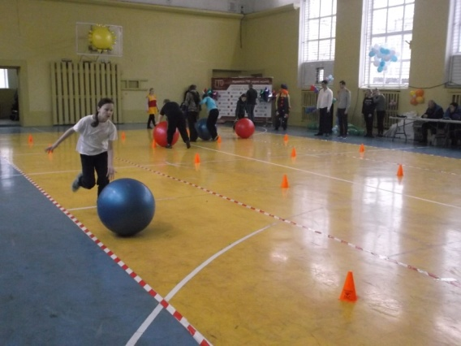

2. Социальный педагог Соловьева В.И. провела беседу «Доброта и милосердие спасут Мир» для детей 5 классов. Беседа проходила в форме путешествия с использованием ИКТ. Ребята дали определение словам добро, милосердие, добрый человек. Затем отгадывали загадки про улыбку, выполняли упражнение «Добро и зло». Валентина Ивановна прочитала воспитанникам рассказ «Перед вами две дороги. Выбирайте». Ребята поняли, что нужно относиться ко всем людям одинаково. В завершении педагог рассказала детям восточную притчу о том, что добро сотворенное нашими руками принесет чудо. Потом ребята встали все в круг, взяли друг друга за руки и закончили свое путешествие песней «Дорога добра».

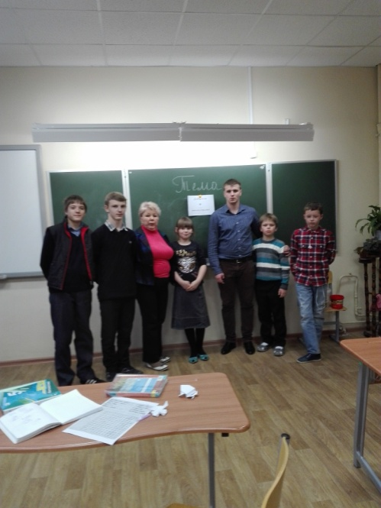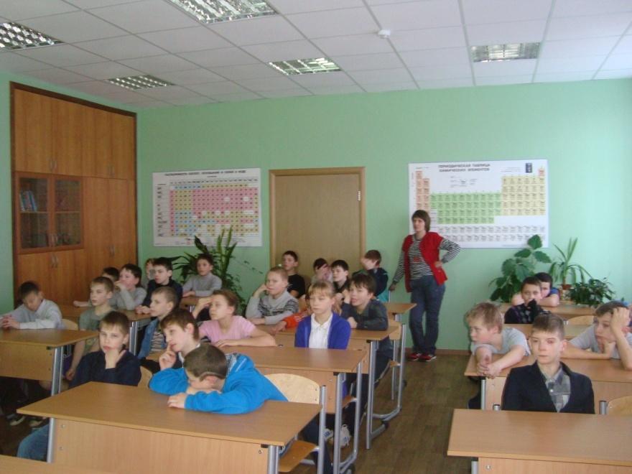

3. В библиотеке ГКОУ «Тверская школа-интернат № 2» была организована Семеновой Л.А. выставка книг «С книгой радость входит в дом». В течение декады ребята посещали выставку и с интересом рассматривали и читали предложенные книги.
Также в холле школы был оформлен информационный стенд «О доброте и человечности»

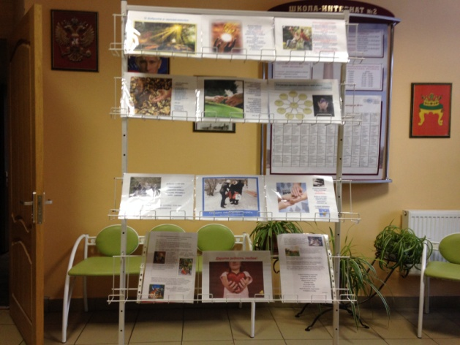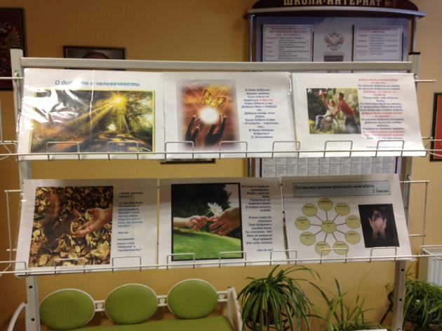

4 декабря
Учащиеся 7 и 5 классов с воспитателями Степановой Т.Н., Даньшиной С.В., Ягудиной Н.Н. посетили ДЦ «Мир», где приняли участие в конкурсно-развлекательной программе «Мы вместе». Воспитанники активно участвовали в конкурсах, посмотрели «Ералаш», зарядились положительной энергией.
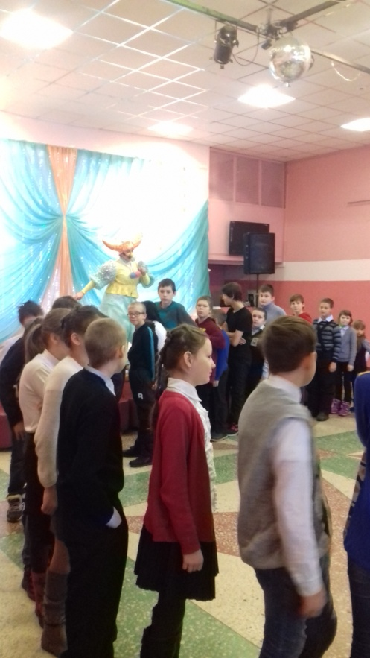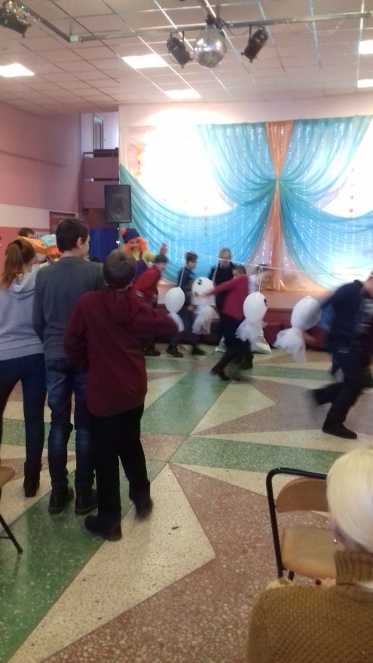

5 декабря
1.Денисенко О.Н. для учащихся 2-4 классов провела внеклассное занятие «Понять друга» Дети учились понимать язык жестов, определять эмоции по мимике.
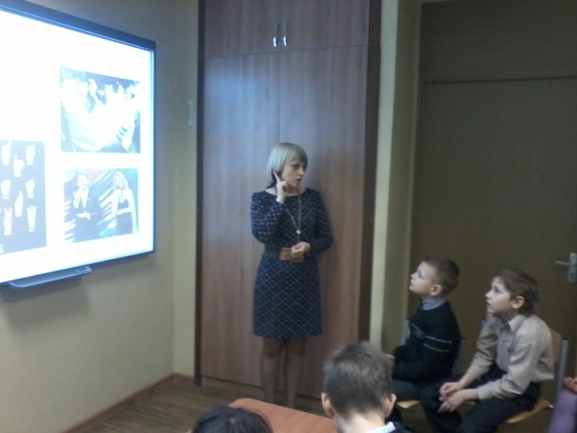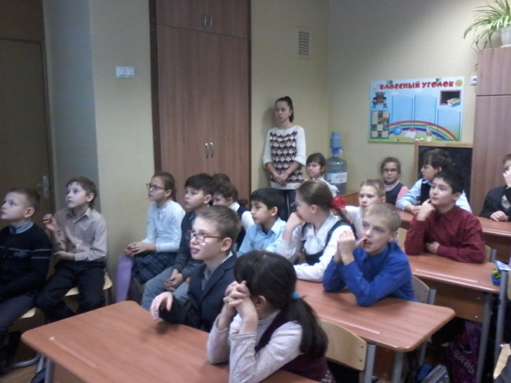
2. Учитель Илюшина Н.В. организовала и провела акцию «Твори добро». Дети под руководством педагога сшили прихватки для школы, отремонтировали мягкие игрушки для детей с НОДА.
3. Учащиеся 4б класса с воспитателем Шептукаевой Е.В. посетили гончарную мастерскую тверского отделения Российского Фонда мира. Мастера Лев и Эльвира Андреевы показали мастер-класс по лепке изделий из глины. Ребята с удовольствием и интересом познавали азы работы с глиной. После окончания занятия дети попросили мастеров студии о новой встрече и ждут ее с нетерпением.
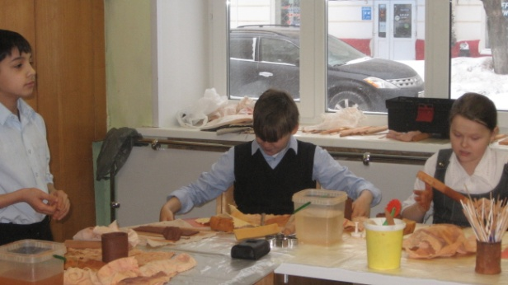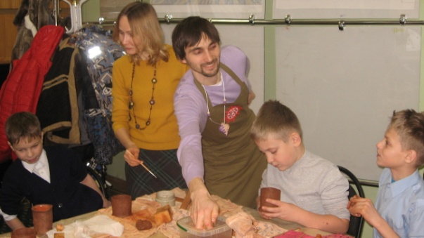

4. Социальный педагог Шутилова Г.В., воспитатель Голубок Г.Н. совместно с воспитанниками 7в класса провели в 1б, 2а классе классный час «Доброта и милосердие в нашей жизни». На классном часе проходила беседа о доброте и милосердии в нашей повседневной жизни, дети читали стихотворения, спели песню «Улыбка». Далее учащиеся 7в класса провели подвижные игры с детьми. В завершении встречи все встали в круг и попрощались друг с другом при помощи «волшебного клубка», протягивая друг к другу «дорожки добра».
6 декабря
1.Воспитатели Щербаков М.М. и Степанова Т.Н. провели с учащимися 7 классов спортивный праздник «Зимние олимпийские игры». В играх приняли участие спортсмены из Африки, Азии, России. Ребята соревновались в зимних видах спорта: лыжный спорт, хоккей с шайбой, биатлон, санный спорт, керлинг. По итогам соревнований победила Дружба. Все участники получили отличный заряд бодрости и море положительных эмоций.
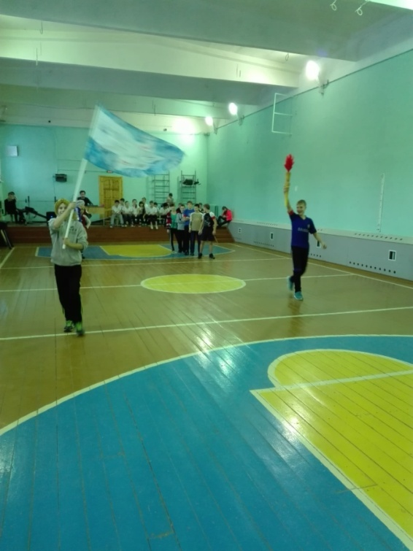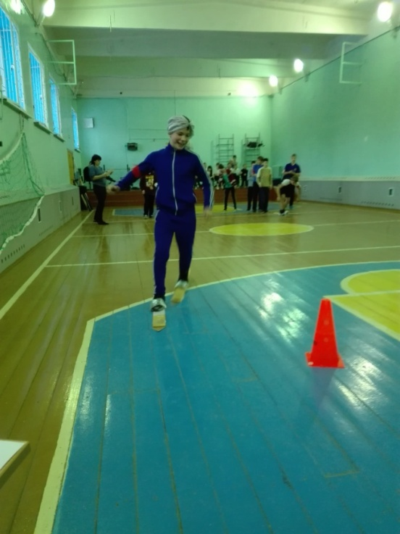
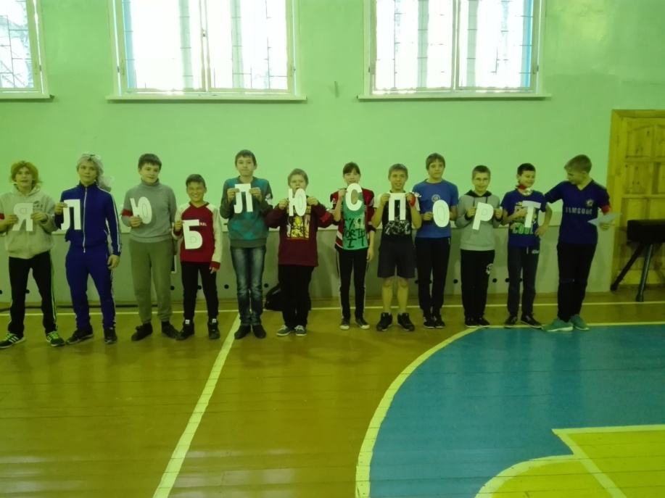
2. Учителем рисования Пьяновой М.Н. была организована выставка работ художественного творчества «Добрые дела мы можем совершать сами».
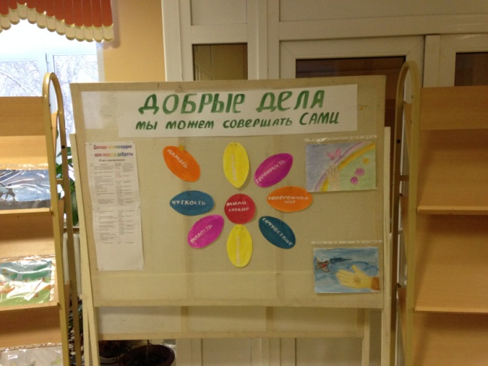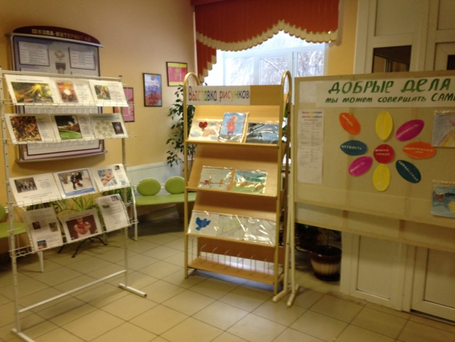
7 декабря
1.Воспитатель Александрова А.В. с ребятами 3а класса подготовили и показали сказку-импровизацию «Цветик – семицветик» воспитанникам с НОДА.
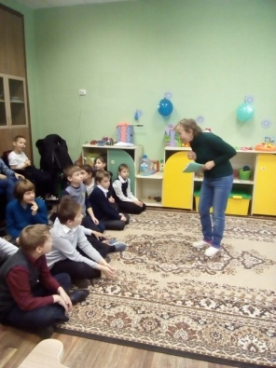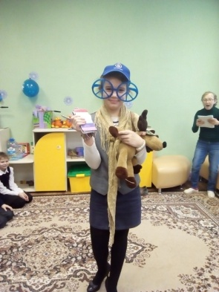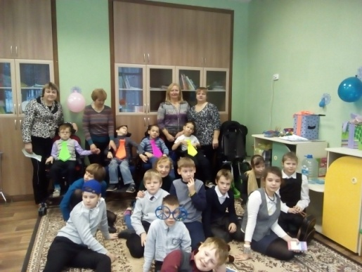
2. Психологи ГКОУ «Тверская школа-интернат №2» провели психологический практикум с родителями, воспитывающими детей с ОВЗ. В ходе практикума обсуждались вопросы духовно-нравственных ориентиров семьи.

10 декабря
1.Новиков Р.А. совместно со студентами педагогического колледжа г. Твери провел мероприятие «В гостях у сказочных героев». Учащиеся начальных классов отправились в путешествие по станциям, на которых их ждали Незнайка, Василиса Премудрая, Баба Яга, Антошка. Сказочные персонажи подготовили для ребят интересные творческие задания. Дети с удовольствием и интересом выполняли их.
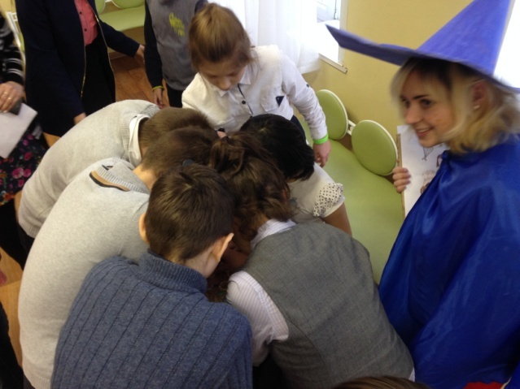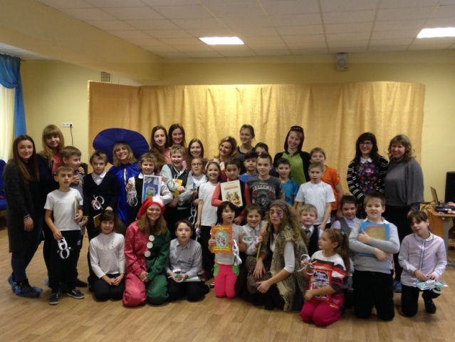
2. Для учащихся 7-8 классов был организован просмотр документального фильма «Мир равных возможностей».
13 декабря
1.Воспитатель Москвин М.Ю. провел среди 5 классов турнир по шашкам. В турнире приняли участие 10 человек. Победителями стали Буканов Степан, Дроздова Надежда, Егорова Людмила.

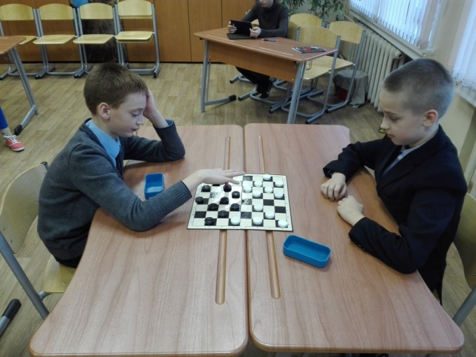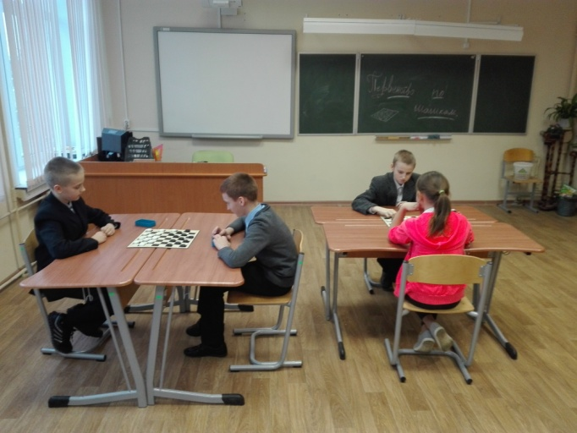

2. В завершении декады во всех классах воспитатели провели классные часы по темам:
1-4 классы «Иди всегда дорогою добра»
5-7 классы «Добро отзывчиво, как эхо»
8-9 классы «Будем добрыми и милосердными»
Воспитатель Курныкова Ю.А. провела классный час «Вместе весело шагать». Классный час подготовлен и проведен с использованием ИКТ. В начале классного часа ребята просмотрели мультфильм и прослушали песню, по которым им предлагалось определить тему классного часа. Далее Юлия Андреевна предложила детям дать определение слову «Дружба», совместно с детьми вспомнили пословицы о дружбе. В ходе классного часа дети слушали и сами читали стихи о дружбе. Одним из этапов занятия было составление законов дружбы, ребята с удовольствием и интересом занимались составлением правил дружбы. И в конце занятия классный руководитель раздала всем обучающимся памятки с законами дружбы, а так же эти законы были помещены в классный уголок.
Воспитатель Степанова Т.Н. провела классный час «С другом шагать веселей». Классный час был приготовлен в форме путешествия и проведен с использованием ИКТ. Классный час начался песенкой Енота. Ребята улыбнулись друг другу и отправились в страну Улыбок. Под музыку они сделали первую остановку в «Королевстве Дружбы», где дали определение слову «Дружба».
На второй остановке «Город Вежливых слов» ребята дали определение слову «Друг», послушали притчу о дружбе, поиграли в игры «Кто с кем дружит?» и «Найди конец пословицы».
На третьей остановке «Море Мечты» дети вспомнили основные законы дружбы.
Завершился классный час словами кота Леопольда «Ребята, давайте жить дружно!».

Воспитатель Щербаков М.М. провел классный час «Доброта спасет мир». На классном часе ребята говорили о добре и добрых делах, о добром человеке и его качествах, обучающиеся вспомнили пословицы о добре, побеседовали о вежливых словах. В ходе занятия провели тест «Добрый ли я». Каждый ребенок смог проверить какой он, всегда ли внимателен и добр к окружающим людям. Поиграли в игру «Сказочный герой – добрый или злой», подобрали подходящие по смыслу добрые слова.
Закончился классный час игрой-тренингом «Волшебный цветок добра» под красивую и приятную мелодию, взявшись за руки и глядя друг другу в лицо, дети желали чего-нибудь хорошего, и ушли с занятия с теплыми чувствами и хорошим настроением.

Закрытие декады завершилось общим праздничным чаепитием. Все намеченные мероприятия были проведены согласно составленному плану. Хочется отметить слаженную работу всех членов методического объединения в подборки интересного материала и активном участии в декаде.

Зам. директора по ВР Н.В. Щербакова

